Экология апталығы өтті…
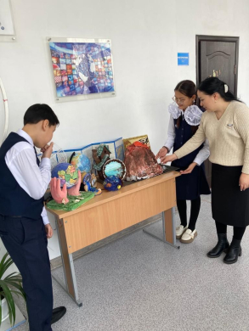

19-23 желтоқсан аралығында «Экологтар күніне орай мектебімізде бірқатар іс-шаралар өткізілді. Қалдық заттардан жасалған «Біз таза әлемді қолдаймыз» атты көрме ұйымдастырылды. 5-6 сынып оқушылары «Экология мәселелері» тақырыбында эссе жазды. 7-8 сынып оқушыларына арналған мектепішілік биология-экология пәндік олимпиадасы өткізілді. Барлық сыныптар арасында «Әлем экологиясы» атты сынып сағаттары өтті. Мақсаты: Табиғатты қорғау, экологиялық тәрбие негіздерін қалыптастыру. Қоршаған ортаның сапасы мен ластануы туралы білімдерін арттыру.

Проведена неделя экологии…

С 19 по 23 декабря в нашей школе прошел ряд мероприятий по случаю «Дня эколога». Организована выставка «Мы за чистый мир» из бросовых материалов. Учащиеся 5-6 классов написали сочинение на тему «Вопросы экологии». Проведена внутришкольная биолого-экологическая олимпиада для учащихся 7-8 классов. Классные часы «Экология мира» были проведены среди всех классов. Цель: Охранять природу, формировать основы экологического образования. Расширение знаний о качестве и загрязнении окружающей среды.

